Вінницький державний центр естетичного виховання учнів
професійно-технічних навчальних закладів

Запорізька Січ – державницькі
традиції на теренах України

(історичний екскурс)

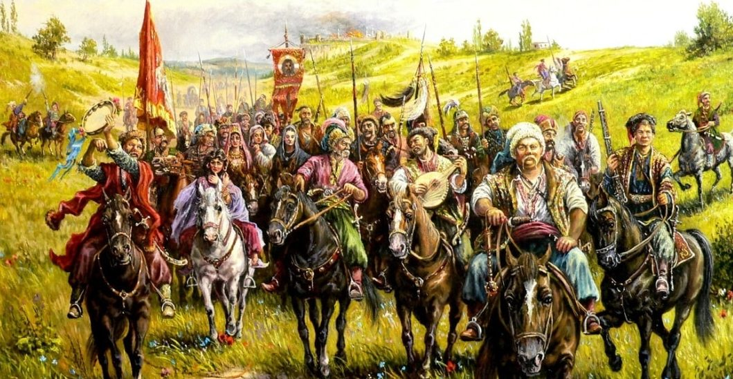

Підготувала:
методист Бартко Н.Л.

Вінниця, 2025

Упорядник – методист вищої категорії Вінницького державного центру естетичного виховання учнів професійно-технічних навчальних закладів Бартко Н.Л.

Історичний екскурс розроблений з метою надання допомоги в організації роботи бібліотек закладів професійної (професійно-технічної) освіти

Рекомендовано методичною радою Вінницького державного центру естетичного виховання учнів професійно-технічних навчальних закладів

Виникнення Запорізької Січі було зумовлене низкою історичних, соціальних, географічних та політичних чинників, які сформували унікальне явище української історії — козацтво.
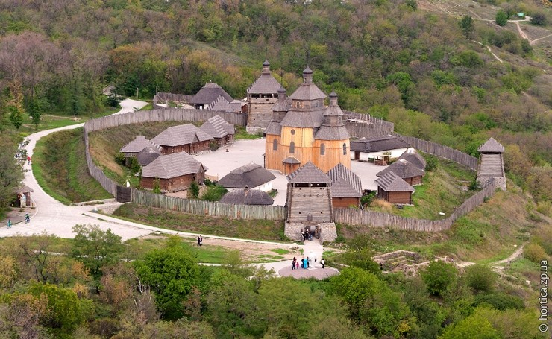

Географічні умови
На півдні українських земель існувала велика нейтральна територія, відома як Дике Поле — малозаселена степова зона між Руссю та Кримським ханством. Відсутність чітких кордонів і державного контролю зробила ці землі привабливими для втікачів, шукачів пригод і здобичі.

Соціальні причини
У другій половині XV — на початку XVI століття зростає кількість селян-втікачів, які тікали від феодального гніту з територій Польсько-Литовської держави. Вони оселялися в степах, створюючи громади вільних людей — козаків. Це була форма соціального протесту проти панщини та утисків.

Військова загроза
Постійні набіги кримських татар змушували прикордонне населення самоорганізовуватись для захисту. Козаки стали тією силою, яка першою давала відсіч нападникам. Згодом вони почали здійснювати й власні походи проти татар і турків, що сприяло їхньому військовому згуртуванню.

Політичні обставини
Влада Великого князівства Литовського та Польщі намагалася використати козаків як прикордонну варту, але водночас не визнавала їхніх прав. Це сприяло формуванню окремої політичної сили, яка прагнула автономії та самоврядування.

Культурно-етнічний синтез
Козацтво виникло на межі слов’янського та тюркського світів. У побуті, одязі, навіть у мові козаків простежуються тюркські елементи. Це був результат взаємодії русинів і татар у прикордонних умовах.

Потреба в організації
Зростання чисельності козаків і постійна загроза з боку ворогів зумовили потребу в централізованій організації. Так виникла Січ — укріплене поселення, що стало військово-політичним і адміністративним центром козацтва. Першу Січ, за переказами, заснував Дмитро Вишневецький на острові Мала Хортиця близько 1550-х років.
Ці передумови створили ґрунт для формування Запорізької Січі — символу волелюбності, військової доблесті та національної самосвідомості українського народу.

Запорізька Січ пройшла кілька важливих етапів у своєму розвитку — від невеликої фортеці до потужного військово-політичного центру українського козацтва.

Заснування Січі
Першу Запорізьку Січ заснував Дмитро Вишневецький у середині XVI століття (близько 1552 р.) на острові Мала Хортиця. Це була укріплена фортеця, яка слугувала базою для боротьби з татарами та турками. Вона стала прообразом майбутніх Січей — осередків козацького самоврядування та військової організації.

Переміщення та етапи розвитку
Через військові загрози та політичні обставини Січ неодноразово змінювала своє місце розташування. Історики виділяють сім основних Січей, кожна з яких мала свою специфіку:
- Хортицька Січ (1550-ті рр.) — перша, заснована Вишневецьким.
- Томаківська Січ (кінець XVI ст.) — зруйнована після повстання Косинського.
- Базавлуцька Січ (1593–1638) — період активних повстань і походів.
- Микитинська Січ (1639–1652) — саме тут Богдан Хмельницький розпочав визвольну війну.
- Чортомлицька Січ (1652–1709) — одна з наймогутніших, зруйнована за підтримку Мазепи.
- Кам’янська Січ (1709–1711) — короткочасна, після поразки під Полтавою.
- Олешківська Січ (1711–1734) — під протекторатом Османської імперії.
- Нова (Підпільненська) Січ (1734–1775) — остання, зруйнована за наказом Катерини II.

Ліквідація Січі
У 1775 році російська імператриця Катерина II наказала знищити Запорізьку Січ, побоюючись її незалежності та впливу. Частина козаків емігрувала на територію Османської імперії, де заснувала Задунайську Січ.
Запорізька Січ стала символом волелюбності, військової доблесті та прагнення до самоврядування.

Устрій Запорізької Січі був унікальним прикладом демократичного самоврядування в умовах військової організації. Січ поєднувала риси військової демократії, республіки та братства, де кожен козак мав право голосу.

Вища влада — Козацька (Військова) рада
Це був головний орган влади, який ухвалював найважливіші рішення:
- обирав старшину,
- оголошував війну чи мир,
- розподіляв землі та угіддя,
- вирішував питання внутрішньої політики.
Участь у раді могли брати всі козаки, незалежно від статусу. Голосування відбувалося вигуками або підкиданням шапок.

Виконавча влада — Кошова старшина
Обиралася щороку на січневій раді. До неї входили:
- Кошовий отаман — очолював Січ, мав найвищу владу у мирний і воєнний час. Його влада була значною, але не абсолютною.
- Військовий суддя — розглядав судові справи, виконував обов’язки отамана за його відсутності.
- Писар — вів документацію, відповідав за дипломатичні зв’язки.
- Осавули — відповідали за військову дисципліну та порядок.
- Обозний — керував артилерією та забезпеченням війська.
- Гармаш, товмач, хорунжий — мали спеціальні функції, зокрема охорону, переклад, управління арсеналом.
Територіальний поділ
Січ поділялася на:
- Курені — основні військово-господарські одиниці. Їх було до 38. Кожен мав свого курінного отамана.
- Паланки — адміністративні округи за межами Січі. У них діяла паланкова старшина: полковник, суддя, писар, осавул.

Особливості устрою
- Влада була виборною, а посади — щорічними.
- Козаки дотримувалися суворої дисципліни, але водночас мали рівні права.
- Жінкам заборонялося перебувати на території Січі.
- Усі жили скромно: навіть отаман харчувався і мешкав разом із побратимами.
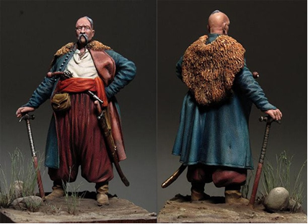
Запорізька Січ була не просто військовим табором — це була справжня козацька республіка, де панували принципи рівності, братерства та самоврядування.

Правова система Запорізької Січі базувалася переважно на звичаєвому праві, яке формувалося століттями та відображало уявлення козаків про справедливість, порядок і мораль.

Джерела права
Основою правової системи були:
- Звичаї та традиції — передавалися усно, мали силу закону.
- Словесне право і здоровий глузд — судові рішення часто ґрунтувалися на логіці, моральних нормах і авторитеті громади.
- Козацькі постанови — ухвалювалися на Військовій раді.

Судова система
Правосуддя здійснювали:
- Військовий суддя — головна судова особа, обирався щороку.
- Кошовий отаман — міг виконувати судові функції.
- Козацька рада — у складних справах рішення ухвалювали колективно.
Судові засідання були публічними, а вироки — відкритими. Важливу роль відігравала громадська думка щодо підсудного.

Основні правові норми
Звичаєве право регулювало:
- порядок землекористування та розподілу угідь,
- укладання договорів,
- військову дисципліну,
- види злочинів і покарань.

Злочини та покарання
До найтяжчих злочинів належали:
- вбивство,
- крадіжка,
- зрада,
- дезертирство,
- пияцтво.
Покарання були суворими:
- биття канчуками,
- прив’язування до гармати,
- смертна кара — повішення, посадження на палю, закопування живцем.

Козаки не визнавали магдебурзького права чи польських статутів. Право було народним, гнучким і пристосованим до умов життя на Січі. Звичаєве право виконувало роль неписаної конституції козацької республіки.
Ця система забезпечувала порядок у спільноті, де кожен козак був не лише воїном, а й громадянином із правом голосу.

Військова організація та дипломатія Запорізької Січі були тісно пов’язані з її роллю як незалежного військово-політичного утворення, що діяло на межі християнського та мусульманського світів.
Військова організація
Запорізьке військо мало чітку структуру та дисципліну:
- основна одиниця — курінь. У Січі було до 38 куренів, кожен із власним курінним отаманом.
- піхота була основною силою. Козаки славилися своєю вправністю у бою, особливо в обороні табору.
- кіннота використовувалась у розвідці та раптових атаках.
- артилерія — гармати, пищалі, фальконети — активно застосовувалась у боях.
- флот складався з легких човнів — чайок, на яких козаки здійснювали морські походи аж до Стамбула.
Тактика козаків включала:
- табір на возах — мобільна фортифікація, що дозволяла ефективно оборонятися в степу;
- раптові рейди — блискавичні атаки на татарські й турецькі укріплення;
- використання вогнепальної зброї — пищалі, пістолі, ручні гармати.

Дипломатія
Козаки вели активну зовнішню політику, незважаючи на свою формальну залежність від Польщі, а згодом — Росії:
- Зв’язки з Османською імперією та Кримським ханством — іноді укладали перемир’я, іноді здійснювали походи.
- Листування з європейськими монархами — зокрема, знаменитий лист турецькому султану, що став символом козацької гідності.
- Служба в іноземних арміях — козаки нерідко наймалися як військова сила до інших держав.
- Участь у міжнародних конфліктах — наприклад, у війнах Речі Посполитої з Османською імперією.
Козацька дипломатія була гнучкою: вони могли визнавати зверхність однієї держави, але водночас вести переговори з іншими, зберігаючи автономію.
Ця система дозволяла Січі залишатися впливовим гравцем у регіоні, незважаючи на численні загрози.
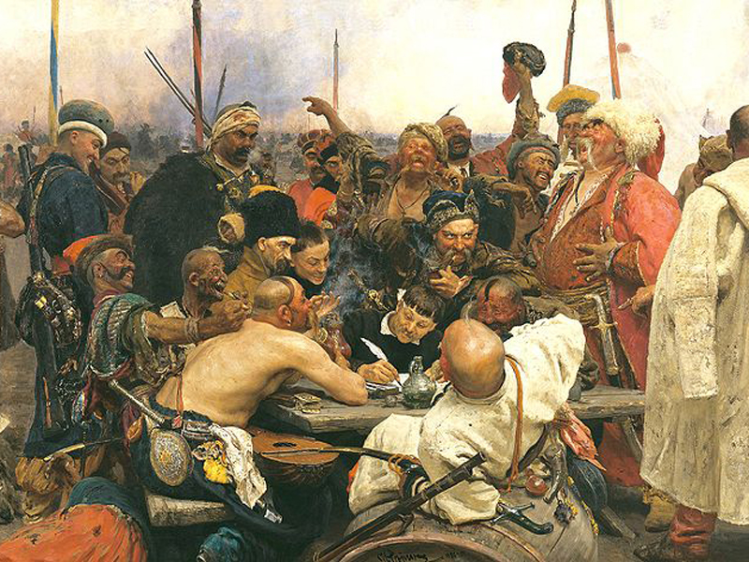

Культурна спадщина та духовне життя Запорізької Січі були невід’ємною частиною її унікального характеру — поєднанням військової сили, глибокої релігійності та народної творчості.

Православна віра та духовність
Запорізькі козаки були глибоко релігійними людьми. Православ’я відігравало ключову роль у їхньому світогляді:
- У центрі Січі завжди стояла церква, найвідоміша — Покровська, присвячена Покрові Пресвятої Богородиці — покровительці козаків.
- Перед походами козаки молилися, освячували зброю, а після перемог — дякували Богові.
- У Січі діяли духовні особи — священники, які не лише проводили служби, а й були моральними авторитетами.

Освіта та грамотність
Попри воєнний характер, козаки цінували знання:
- При церквах існували школи, де навчали грамоти, письма, церковного співу.
- Багато козаків були грамотними, особливо старшина та писарі.
- Велися літописи, хроніки, зберігалися документи — це свідчить про високий рівень організації.

Народна творчість
Козацька культура була багатою на фольклор:
- Думи та пісні оспівували героїзм, звитягу, вірність побратимству.
- Кобзарі та лірники — мандрівні музиканти — передавали історичну пам’ять.
- У побуті поширені приказки, прислів’я, обряди, що відображали козацький гумор і мудрість.
Символіка та традиції
- Козаки мали власну символіку: прапори, герби, печатки.
- Особливе значення мали зачіска “оселедець”, вбрання, зброя — усе це було частиною ідентичності.
- Важливими були ритуали посвяти в козаки, святкування перемог, братські трапези.

Спадщина
Культурна спадщина Січі залишила глибокий слід:
- Вона стала основою українського національного міфу — образ вільного, гордого воїна.
- Її традиції збереглися в українському мистецтві, літературі, музиці.
- Сьогодні Запорізька Січ — символ боротьби за свободу, що надихає покоління.
Це був світ, де меч і молитва йшли поруч, а культура — не менш важлива, ніж зброя.

Запорізька Січ відіграла ключову роль у формуванні української державності, ставши осередком політичної, військової та культурної самосвідомості українського народу.

Політична автономія
Січ була першим прикладом самоврядної української політичної структури, де влада обиралася демократично, а рішення ухвалювалися колективно. Це стало основою для майбутніх ідей державного управління в Україні.

Військова організація
Козацьке військо стало ядром збройних сил, здатних захищати українські землі від зовнішніх загроз. Саме на базі Січі формувалися полки, які згодом стали частиною козацької держави — Гетьманщини.

Захист національних інтересів
Козаки активно боролися проти іноземного панування — Османської імперії, Кримського ханства, Речі Посполитої. Їхня боротьба сприяла збереженню української ідентичності та православної віри.

Формування еліти
Січ виховала плеяду лідерів, які стали основою українського державотворення: Богдан Хмельницький, Іван Сірко, Петро Конашевич-Сагайдачний. Вони поєднували військовий талант із політичним баченням.

Правова та адміністративна модель
Запорізька Січ мала власну правову систему, що базувалася на звичаєвому праві, та адміністративний поділ (курені, паланки), що став зразком для майбутніх форм державного устрою.

Символ національного відродження
У пізніші століття образ Січі став символом боротьби за свободу, надихаючи діячів українського національного руху XIX–XX ст. Вона заклала підвалини для ідеї незалежної України.

Ліквідація Запорізької Січі у 1775 році стала трагічним завершенням епохи українського козацтва, але водночас — початком її перетворення на потужний історичний і культурний символ.

Причини ліквідації
- Централізація влади в Російській імперії: Катерина II прагнула зміцнити самодержавство та усунути автономні утворення, зокрема козацькі.
- Підозри в нелояльності: Січ вважали «кублом бунтівників», здатним до повстань і самостійної політики.
- Завершення Російсько-турецької війни (1768–1774): Після перемоги запорожці стали «непотрібними» як військова сила.

Хід ліквідації
- У червні 1775 року війська під командуванням генерала Петра Текелія оточили Січ.
- Козаки, не маючи достатніх сил для спротиву, здалися без бою.
- Кошовий отаман Петро Калнишевський був заарештований і засланий до Соловецького монастиря, де провів понад 25 років у ув’язненні.

Наслідки
- Скасування козацького устрою: Військо Запорозьке Низове припинило існування.
- Колонізація земель: Запорізькі землі були передані російським поміщикам, іноземним колоністам, створено Новоросійську губернію.
- Частина козаків емігрувала до Османської імперії, де заснувала Задунайську Січ.

Історична спадщина
Символ боротьби за свободу: Січ стала уособленням волелюбності, самоврядування та національної гідності.
Культурна пам’ять: Образ козака-запорожця увійшов у фольклор, літературу, мистецтво.
Натхнення для національного руху: У XIX–XX ст. ідеї Січі надихали діячів українського відродження та визвольних змагань.

Ліквідація Січі не знищила її духу — він продовжив жити в пам’яті народу, у піснях, легендах і прагненні до незалежності.

